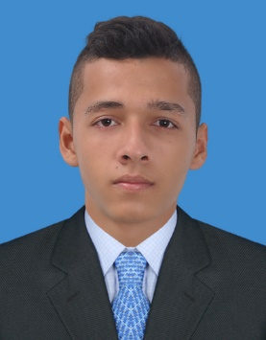**NOMBRES Y APELLIDOS:**

Camilo Andrés Granda

**CEDULA DE CIUDADANIA:**

1114064335

18 años

**DIRECCION:**

Avenida la planta 1 b 18–San Pedro (Valle)

**TELEFONOS:**

3164535185

**E-MAIL:**

camiloandresgrandacortes@gmail.com

**LUGAR Y FECHA DE NACIMIENTO:**

Trujillo Valle 22/11/98

**ESTADO CIVIL:**

Soltero

**OCUPACION:**

Estudiante de Ingeniería en Sistemas.

**EDUCACION:**

SECUNDARIA:

Institución Educativa José Antonio Aguilera

CIUDAD:

San Pedro – Valle

**FORMACION COMPLEMENTARIA:**

Técnico en Sistemas – SENA, Buga.

**REFERENCIAS FAMILIARES:**

**NOMBRE MADRE:**

Gloria Rocio Cortes

CARGO:

Diseñadora De Modas

RESIDENCIA:

San Pedro

TELEFONO:

3164535185

**NOMBRE HERMANA:**

Yuliany Granda

CARGO:

Dueña de Empresa de Triplex

RESIDENCIA:

Tuluá

TELEFONO:

3188082119

**NOTA**: Cuento Con Moto Para Movilizarme

Firma